
Wijnen Jacobs is een gespecialiseerde wijnhandel met een passie voor kwaliteitswijnen en persoonlijk advies. Al jarenlang selecteren we zorgvuldig wijnen die perfect passen bij elke gelegenheid. Deze technische fiche geeft een overzicht van de specifieke kenmerken van deze wijn, inclusief herkomst, druivensoorten en smaakprofiel.

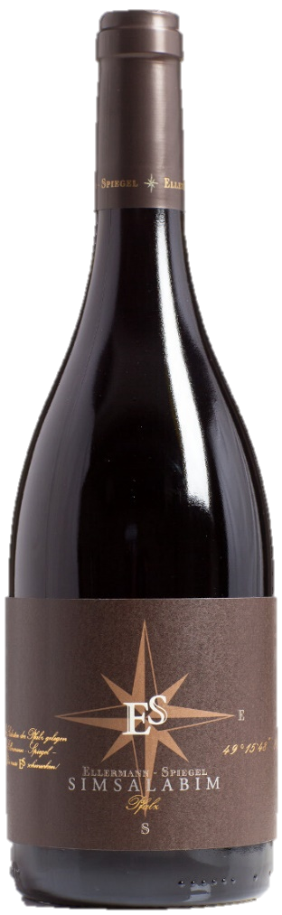

Ellerman Spiegel - Simsalabim
HERKOMST | Duitsland, Pfalz
DRUIVENSOORT | blend van oa. Cabernet Sauvignon, St. Laurent
VINIFICATIE | Inox
SPECIFICATIE | Aroma’s van braam, zure kers, viooltjes, caramel, zoethout en chocolade. fluweelzacht
ALCOHOLPERCENTAGE | 13,5%
SERVEERTIP | BBQ, lasagna, aperitief, pittige gerechten

WIJNDOMEIN
Dit familiebedrijf gelegen in het zuiden van Pfalz, tracht de beste wijnen uit de streek te maken. Frank Spiegel en zijn team werken met hart en ziel om dit te bereiken

